“i志愿”供需服务平台“七彩假期”

专区操作指引

**目录**

1. 流程须知 2

2. 名词解释 2

3. 团组织如何发布“七彩假期”需求？ 3

3.1. 入口 3

3.2. 首页 4

3.3. 团组织如何发布需求？ 5

3.4. 我的 7

4. 志愿服务组织如何认领“七彩假期”需求？ 10

4.1. 入口 10

4.2. 首页 12

4.3. 志愿服务组织完善信息 13

4.4. 志愿服务组织认领需求 13

4.5. 认领成功后的系统操作 14

4.6. 我的 17

# 流程须知

供需平台使用步骤如下：

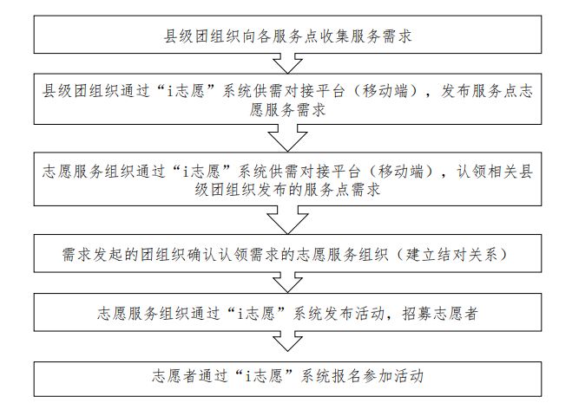

# 名词解释

1. 团组织：指有求助需求的团组织。
2. 志愿服务组织：指提供服务的组织，这些组织是在民政部门备案的志愿服务组织或由已备案组织背书的志愿服务团体。
3. 需求信息：指的是由团组织/个人发布的需求信息，志愿服务组织认领后提供相应的服务。
4. 认领：志愿服务组织认领及对接需求信息，在i志愿平台开展相应的志愿服务活动。
5. 认领状态：
   1. 待确认/申请认领中：志愿服务组织申请认领团组织发布的需求，等待团组织的核实确认的状态。
   2. 认领成功：认领申请被团组织同意，则为认领成功，接下来可发布志愿服务活动与之对接。
   3. 认领失败：认领申请被团组织退回，则为认领失败。
   4. 撤销认领：由志愿服务组织主动提出撤销认领
   5. 待评分：认领成功后，志愿服务组织和团组织需为对方评分，还未进行评分则为待评分状态。
   6. 待认领：团组织发布的求助需求信息还未有任何志愿服务组织认领，此时为待认领状态。

# 团组织如何发布“七彩假期”需求？

## 入口

通过微信公众号“i志愿”或微信“支付-城市服务-搜索‘广东省志愿者服务’”，进入i志愿移动端主页。

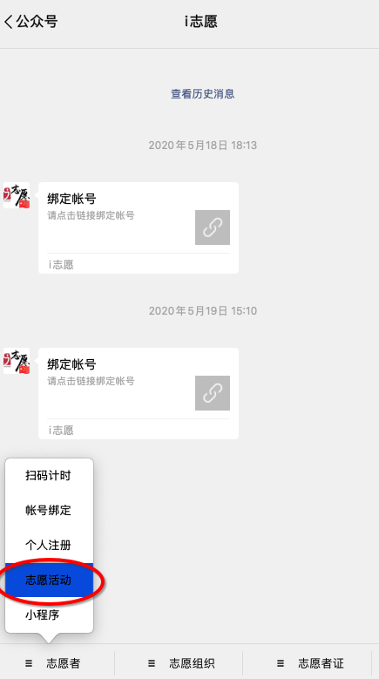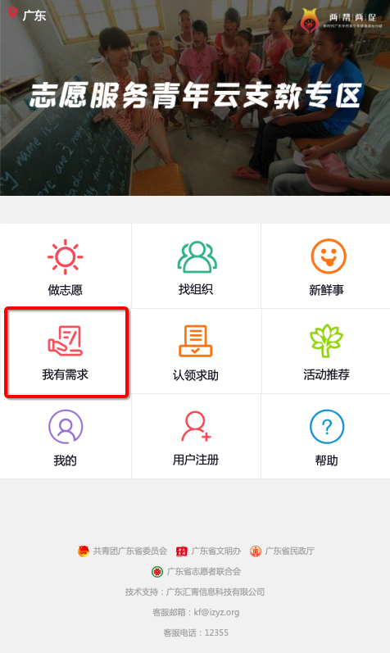

通过本系统组织/团体登录，账号为广东智慧团建系统的团组织账号，初始密码为000000，登录后将自动进入本组织的个人中心页面，点击按钮【返回首页】即可

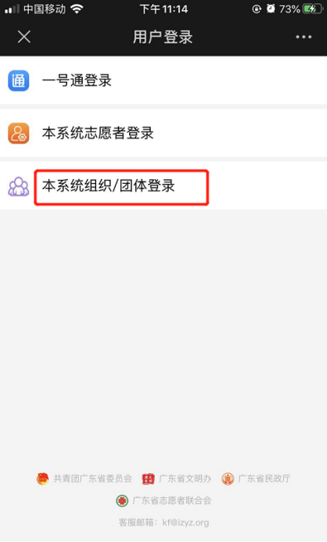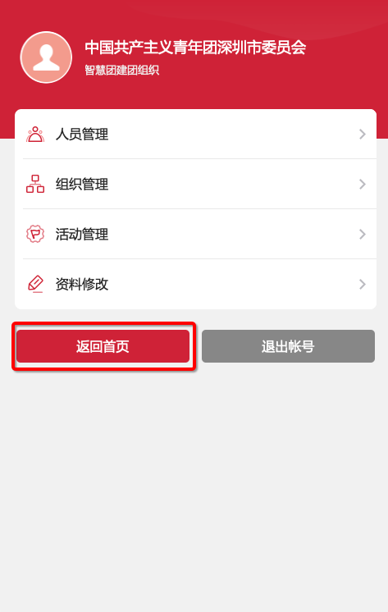

## 首页

点击【我有需求】进入后的首页可以查看团组织发布的需求信息，志愿服务组织认领的需求信息，志愿服务组织介绍等。

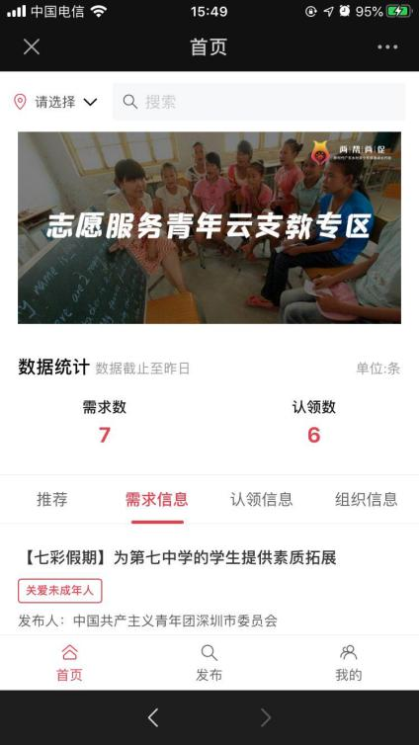 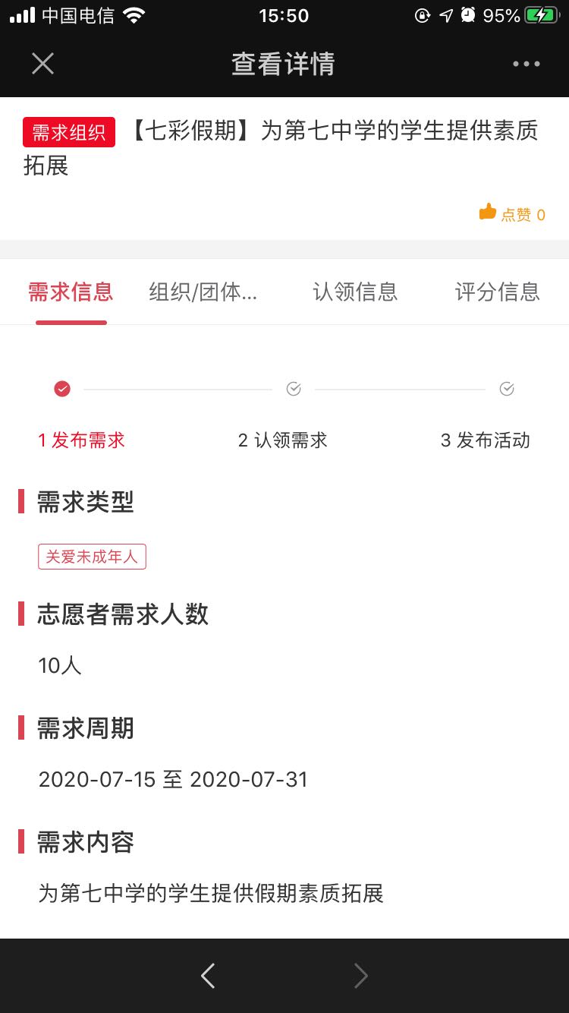

## 团组织如何发布需求？

**团组织的职能：**团组织在平台发布正式的志愿服务需求，并等待志愿服务组织认领。经志愿服务组织认领且团组织确定同意认领后，此需求将会被转化为志愿服务活动，通过招募的志愿者完成需求中的有关服务，完成个人求助的目的。形成“你有求助，我来帮助”的闭环流程。

团组织进入供需服务平台首页，点击底部按钮【发布】，根据页面提示内容填写表单，发布一个正式需求。

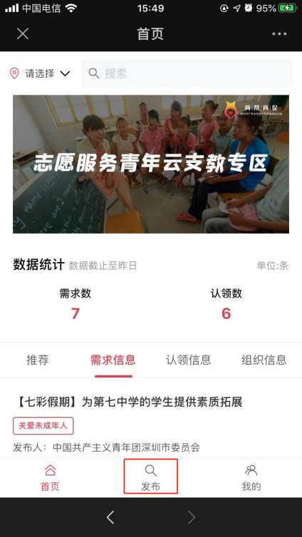 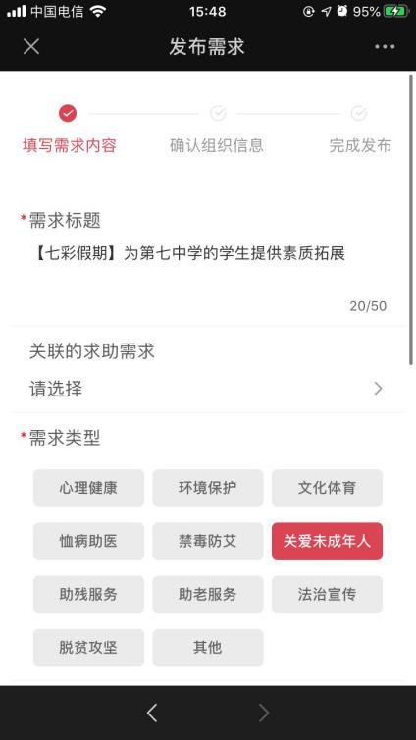

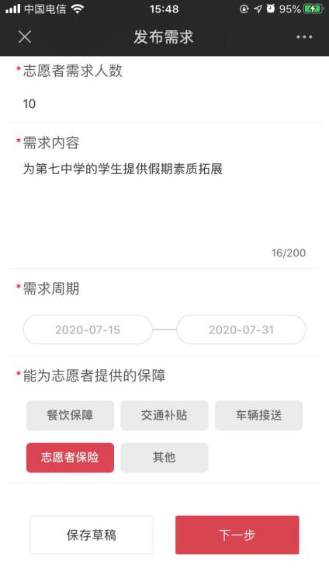 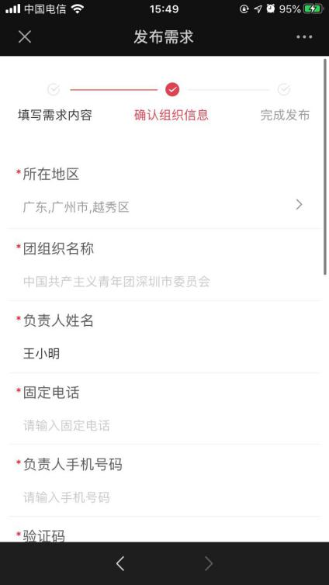

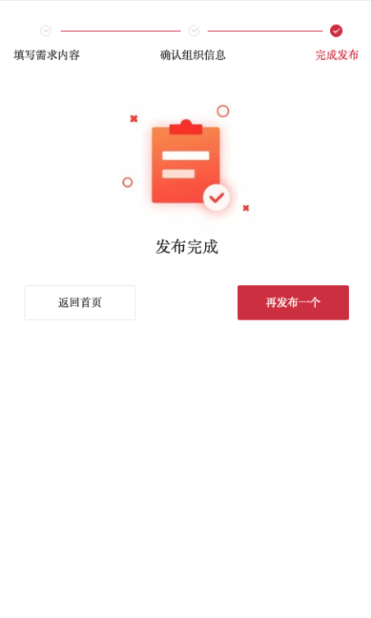

注意：

**1.需求标题一栏，请按照“【七彩假期】+具体需求”的格式填写，如【七彩假期】招募志愿服务团队。**

2.为方便联系，在团组织负责人手机号码一栏，请填写真实日常联系的手机号码，该手机号码在团组织同意志愿服务组织认领前，将不被展示。

## 我的

点击【我有需求】后，进入团组织账号的【我的】页面，可见待办项（包括待确认、待认领、待评分）、我的发布、初始需求、组织信息管理、我的积分、我的收藏功能。

 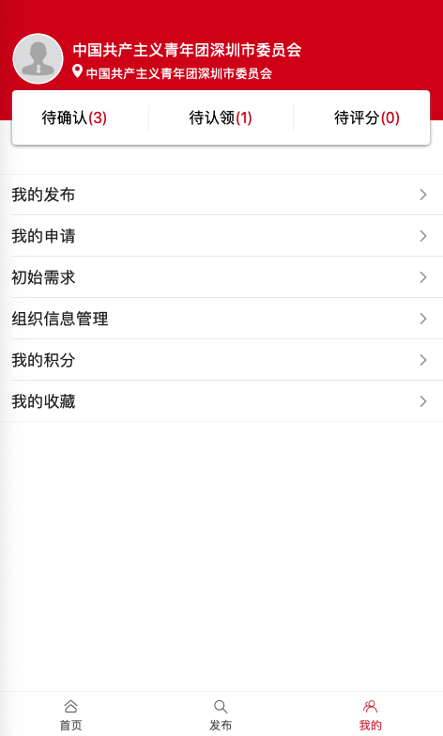

### 待办项

待确认：志愿服务组织认领您所在组织发布的需求后，将展示在该列表，您所在的组织需要同意或退回这些组织发起的认领申请。

待认领：展示当前团组织发布后，但尚未被志愿服务组织认领的需求。

待评分：需求被认领后，团组织可以对志愿服务组织的服务过程进行评分评价。在这里能够找到待评分的需求。

### 我的发布

当前登录的团组织账号发布的所有需求信息将被展示在这里，点击某一条需求进入详情页面，可见查看该需求的处理进度及其他信息。



### 组织信息管理

当前团组织登录账号的组织信息管理，非必填项。

### 我的积分

当前登录团账号组织获得的积分情况，根据被评价情况获得相应积分。

### 我的收藏

当前团组织登录账号的收藏的记录，点击【我的收藏】进入收藏列表，查看或取消收藏内容。

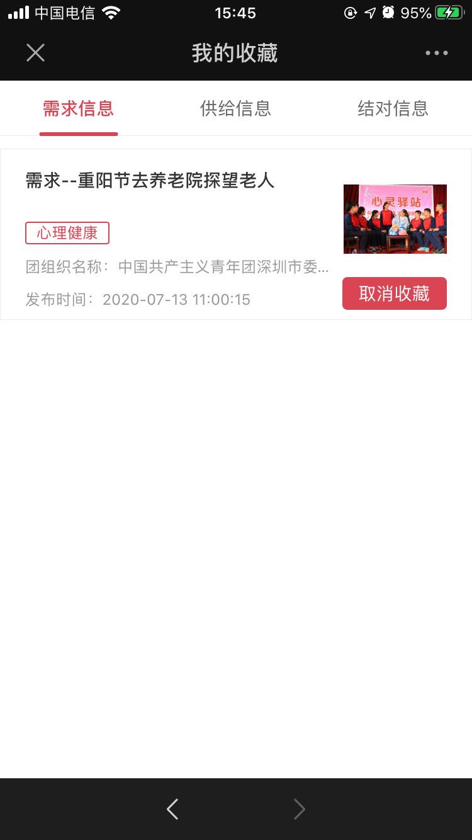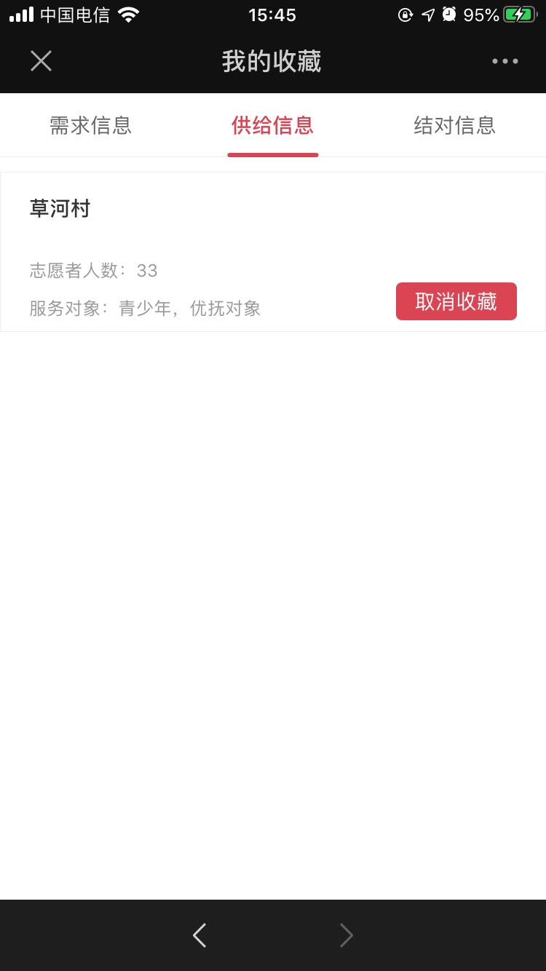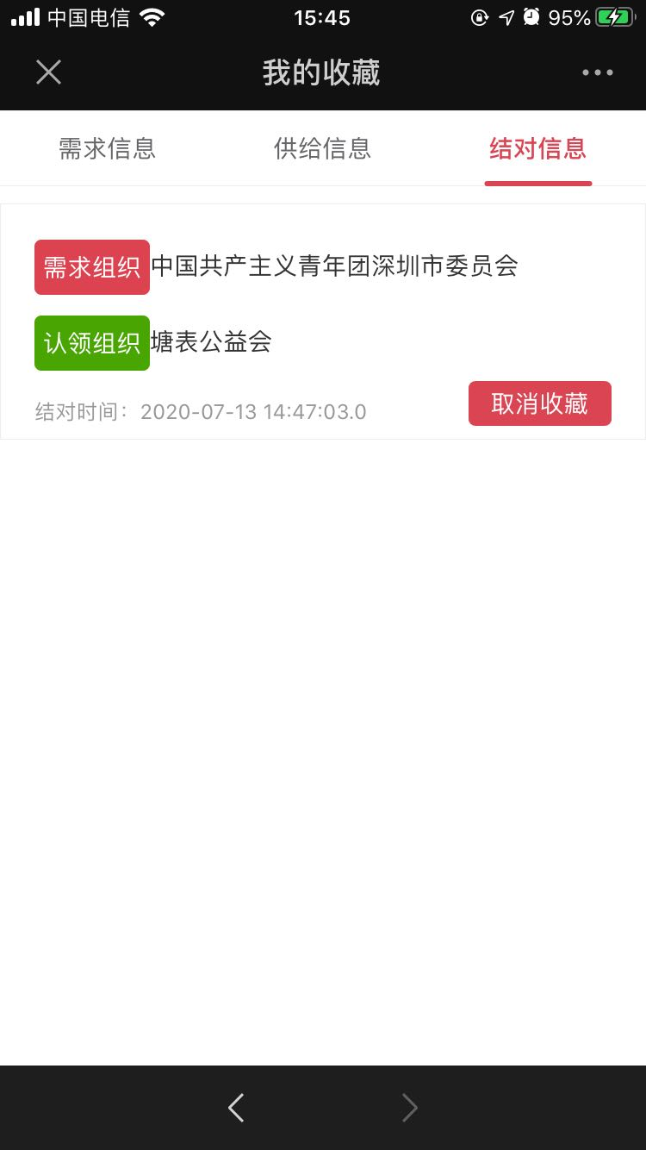

# 志愿服务组织如何认领“七彩假期”需求？

## 入口

通过微信公众号“i志愿”或微信“支付-城市服务-搜索‘广东省志愿者服务’”，进入i志愿移动端主页。

 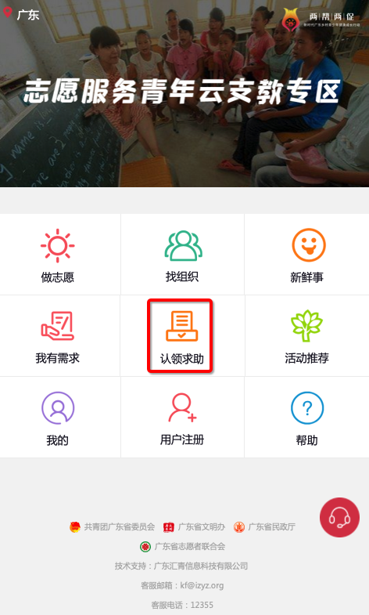

在i志愿移动端主页点击【认领求助】，通过本系统组织/团体登录，使用已在平台注册登记的志愿服务组织的账号密码登录，登录后将自动进入本组织的个人中心页面，点击按钮【返回首页】即可。首次进入供需服务平台的志愿服务组织需完善相应的组织资料。

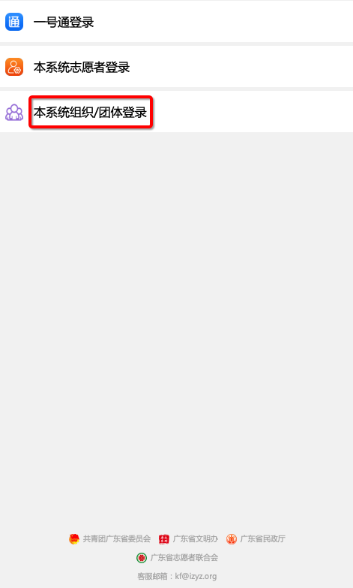 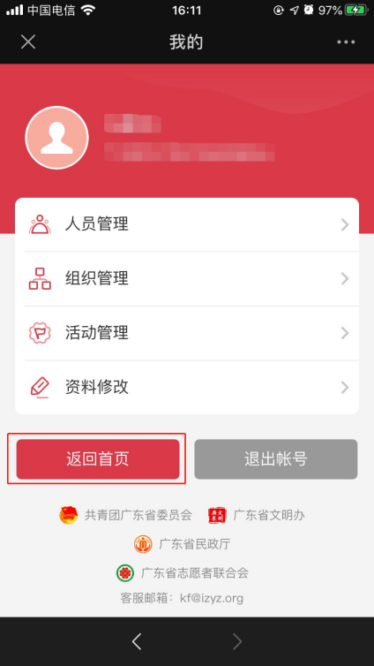

## 首页

首页展示的数据为供需平台截止至昨日的需求数及认领数。

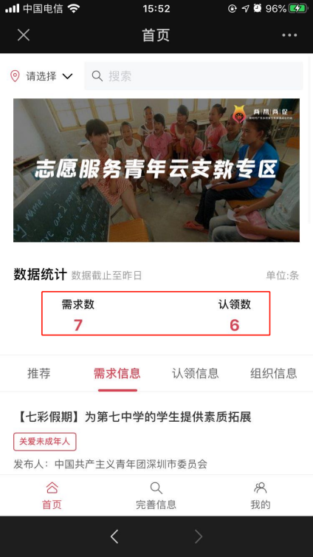

首页可以查看团组织发布的需求信息，志愿服务组织认领的需求信息，志愿服务组织介绍等。注意：个人发布的初始需求需待团组织采纳转化为正式需求后，才会在主页显示。

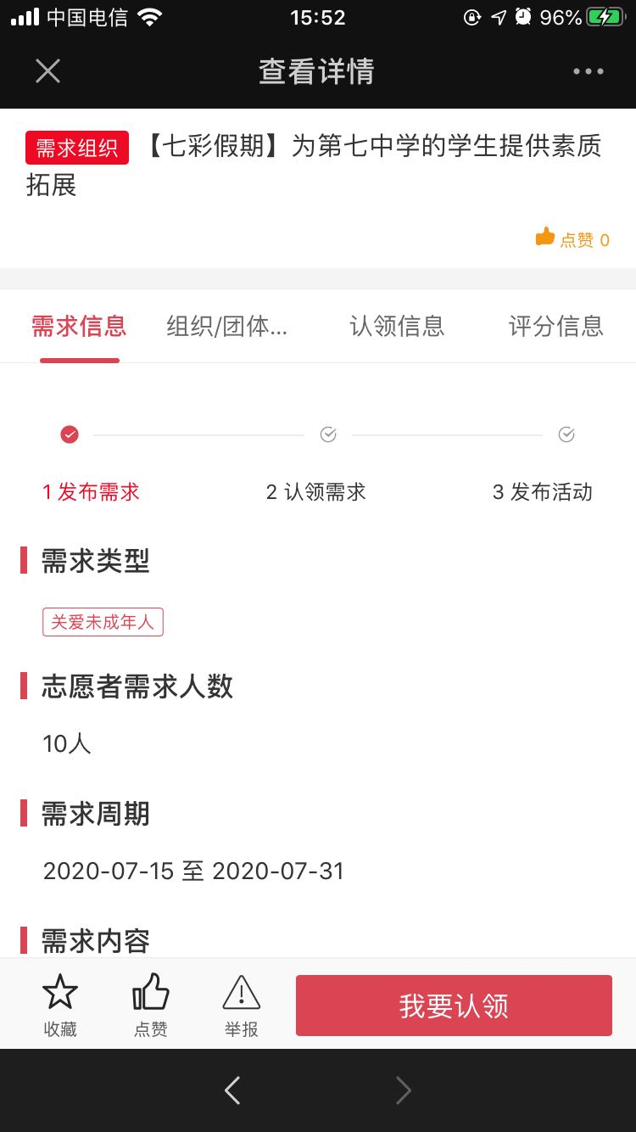

## 志愿服务组织完善信息

志愿服务组织首次进入供需服务平台的志愿服务组织需完善相应的组织资料。也可以在主页底部第二个按钮【完善信息】进入填写。

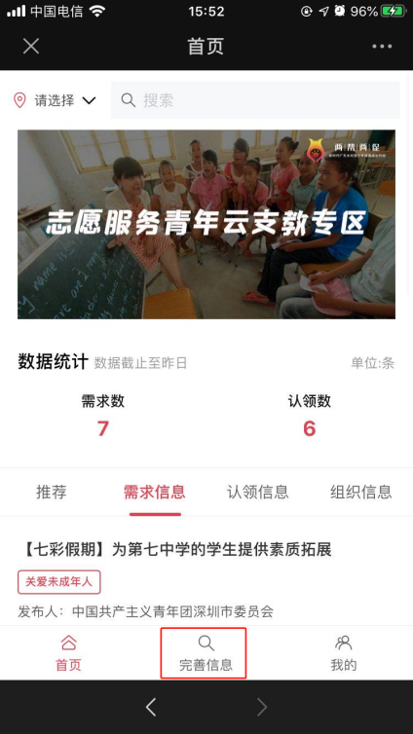 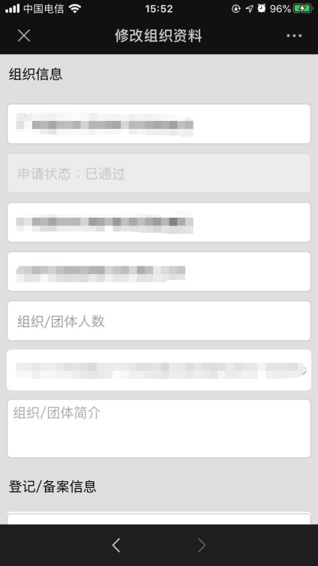

## 志愿服务组织认领需求

志愿服务组织在需求信息列表中，找到适合认领的需求后，点击查看详情。核实确认所在的组织有能力为该需求组织招募志愿者、提供相应的志愿服务时，点击右下角我要认领按钮，并等待需求发起的团组织确认。

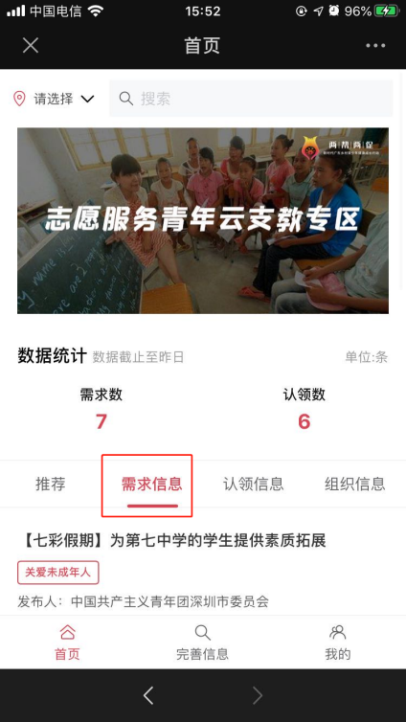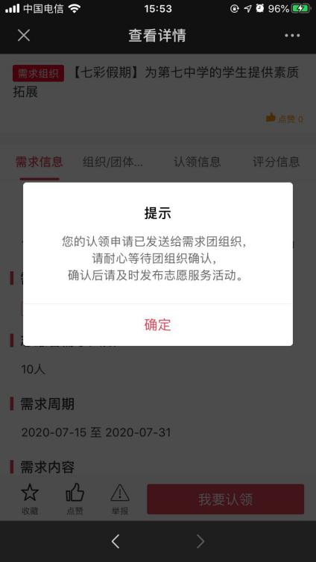

## 认领成功后的系统操作

志愿服务组织提出的认领申请被接受后，志愿服务组织就要开始通过发布志愿活动，组织招募志愿者对团组织的需求进行服务了。

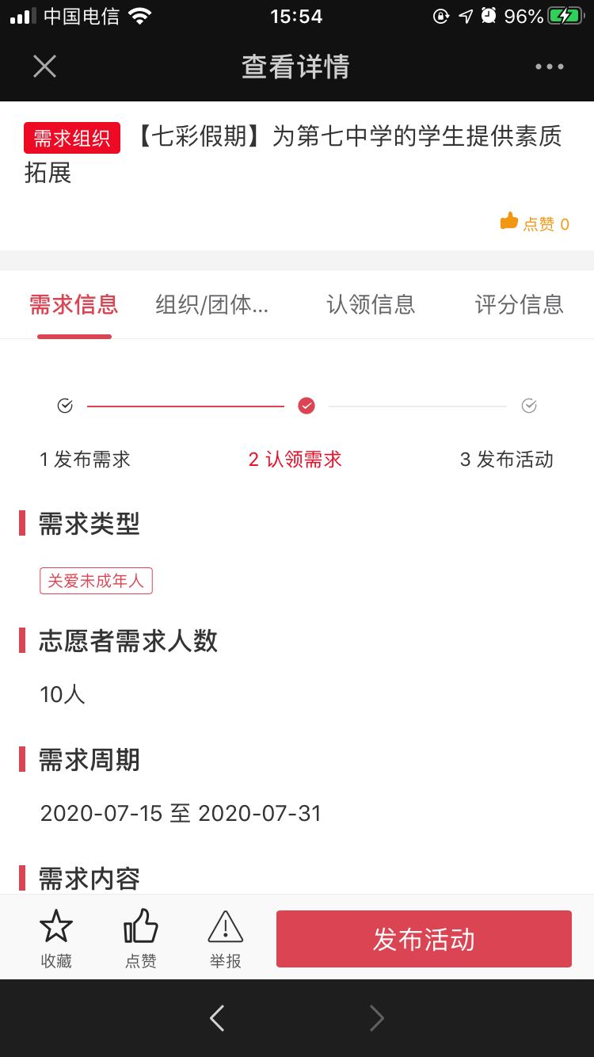

虽然所有流程都是线上完成的，此时仍建议通过电话等方式，确认具体的细节后发布招募志愿者的活动。需求团组织确认同意您的认领后，在认领信息中的需求组织页面，可查看到需求团组织的联系手机号及固定电话。

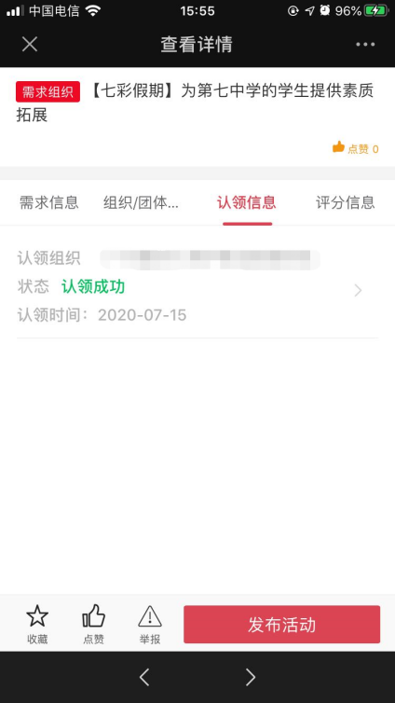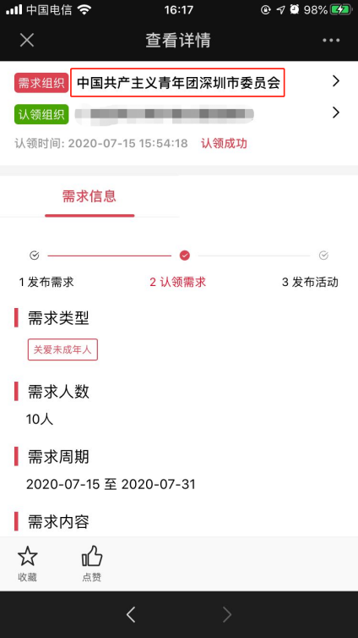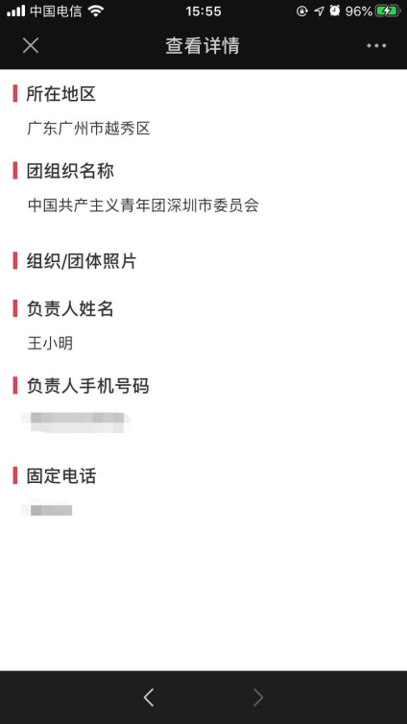

确认服务细节后，开始按要求发布活动。以下是发布志愿服务活动的流程界面。

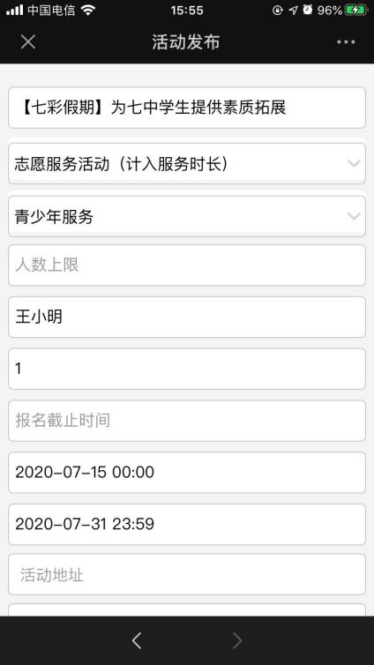

活动标题以**【七彩假期】**为开头，活动发布成功后，志愿者选择相应活动报名即可。

## 我的

点击【认领求助】后，进入志愿服务组织账号的【我的】页面，可见待办项（包括待确认、待评分）、我的申请、我的积分、我的收藏功能。

 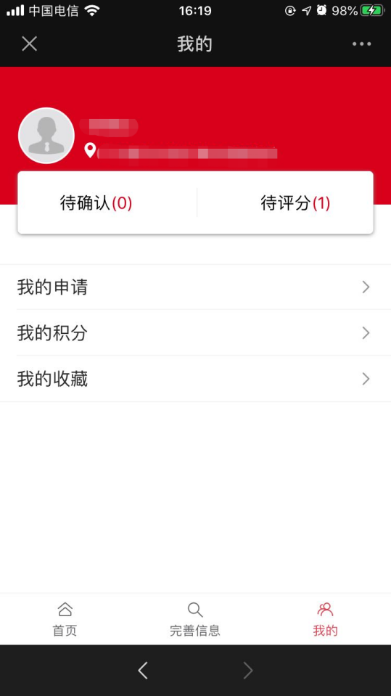

### 我的申请

当前登录的志愿服务组织账号发起申请认领的所有信息，进入后可点击某一条申请，查看具体处理流程、有关信息、对它评分和发布活动。

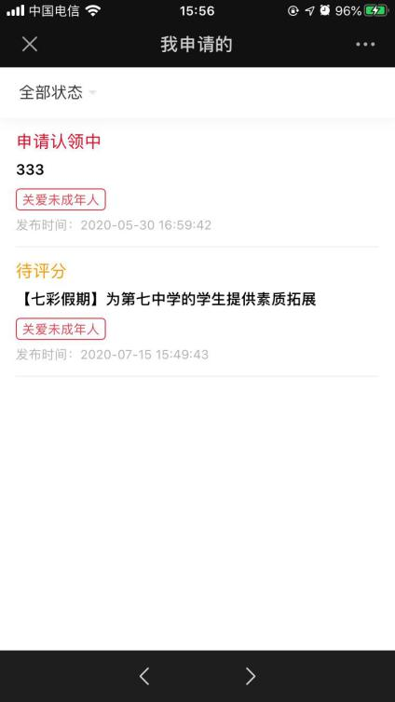 

### 我的积分

当前登录账号获得的积分情况，根据被评价情况获得相应积分。

### 我的收藏

当前组织登录账号的收藏的记录，点击【我的收藏】进入收藏列表，查看或取消收藏内容。



说明：

使用系统过程中如有问题，请咨询团省委以下工作人员：

赵文意（省青少年大数据及新媒体中心），020—37639214

卢彩如（省志愿者联合会），020—83869668